Table of Contents

Für ein einfaches statisches BJT-Modell würde ich nicht mit allen Datenblatt-Kennlinien anfangen, sondern gezielt nur die Kennfelder einlesen, aus denen sich die wesentlichen Modellparameter identifizieren lassen.
Minimaler Datensatz
1. Ausgangskennfeld
$$I_{C}=f\left(V_{CE}\right)$$
für verschiedene feste Basisströme
$$I_{B}=\text{const}.$$
Das sind die klassischen Transistorkennlinien:
I_C
│ IB=80µA
│ /
│ /
│ / IB=60µA
│ /
│ / IB=40µA
└────────── V_CE
Daraus kann man bestimmen:
- Early-Spannung $V_{A}$
- Ausgangsleitwert
- Ausgangswiderstand $r_{o}$
- β-Verlauf
2. Gummel-Plot
$$I_{C}\left(V_{BE}\right)$$
und
$$I_{B}\left(V_{BE}\right)$$
bei festem
$$V_{CE}$$
(z.B. 5 V oder 10 V).
Daraus erhält man:
- $I_{S}$
- $β_{F}$
- Idealfaktor $n$
Welche Parameter lassen sich bestimmen?
Sättigungsstrom $I_{S}$
Aus
$$I_{C}=I_{S}e^{V_{BE}/\left(nV_{T}\right)}$$
folgt
$$ln\left(I_{C}\right)=ln\left(I_{S}\right)+\frac{V_{BE}}{nV_{T}}.$$
Im Gummel-Plot:
- Gerade fitten
- auf $V_{BE}=0$extrapolieren
Ergebnis:
$$I_{S}$$
Idealfaktor $n$
Steigung der Gummel-Kurve:
$$m=\frac{dln\left(I_{C}\right)}{dV_{BE}}=\frac{1}{nV_{T}}$$
also
$$n=\frac{1}{mV_{T}}.$$
Typisch:
$$1.0<n<1.2.$$
Stromverstärkung $β_{F}$
Aus dem Gummel-Plot:
$$β_{F}=\frac{I_{C}}{I_{B}}.$$
Einfach im aktiven Bereich mitteln.
Typisch:
$$50…300.$$
Early-Spannung $V_{A}$
Aus den Ausgangskennlinien.
Für jede Kennlinie:
$$I_{C}=I_{C0}\left(1+\frac{V_{CE}}{V_{A}}\right).$$
Lineare Extrapolation.
Alle Geraden schneiden sich ungefähr bei
$$V_{CE}=−V_{A}.$$
Beispiel:
/
/
/
/
----/---------
-100V
ergibt
$$V_{A}≈100V.$$
Daraus erhältst du bereits dein momentanes Modell
$$I_{C}=I_{S}e^{\frac{qV_{BE}}{nk_{B}T}}\left(1+\frac{V_{CE}}{V_{A}}\right)I_{B}=\frac{1}{β_{F}}I_{C}.$$
Mit lediglich
- $I_{S}$
- $n$
- $β_{F}$
- $V_{A}$
hast du schon ein erstaunlich gutes statisches Modell.
Falls du etwas weiter gehen möchtest
Zusätzlich interessant:
Eingangskennlinie
$$I_{B}=f\left(V_{BE}\right)$$
für verschiedene $V_{CE}$.
Damit könntest du prüfen, ob
$$I_{B}$$
einen eigenen Early-Effekt zeigt.
Dann käme man zu einem erweiterten Modell:
$$I_{B}=\frac{I_{S}}{β_{F}}e^{V_{BE}/\left(nV_{T}\right)}\left(1+\frac{V_{CE}}{V_{AB}}\right).$$
Meine Empfehlung für dein Manuskript
Für einen Bachelor-Kurs bzw. eine Vorlesung „Numerische Methoden in der Elektronik“ würde ich genau diese vier Parameter extrahieren:
$$\boxed{I_{S},\text{\:\,}n,\text{\:\,}\beta_{F},\text{\:\,}V_{A}}$$
und als benötigte Messdaten nur
- Gummel-Plot
- Ausgangskennfeld $I_{C}\left(V_{CE}\right)$
verwenden.
Damit ist das Modell noch übersichtlich, aber bereits deutlich realistischer als die klassische $β=\text{const.}$-Näherung.
Für dein aktuelles Modell brauchst du in LTspice gar kein kompliziertes Gummel-Poon-Modell. Ein sehr einfaches und überraschend gut passendes Modell wäre:
$$I_C====I_Sexp\left(\frac{V_BE}{nV_T}\right)\left(1+\frac{V_CE}{V_A}\right)$$
mit
$$I_B=\frac{I_C}{β_F}.$$
Das entspricht exakt deinem Python-Modell.
Variante 1: Einfaches LTspice-BJT-Modell
LTspice verwendet intern bereits das Gummel-Poon-Modell.
Daher genügt oft:
.model NPN_SIMPLE NPN(
+ IS=1e-13
+ BF=100
+ VAF=100
+ NF=1
)
Bedeutung:
IS = Sättigungsstrom
BF = Vorwärtsverstärkung βF
VAF = Early-Spannung
NF = Emissionskoeffizient n
Das entspricht nahezu direkt deinen Parametern:
I_S = 1e-13
beta_F = 100
V_A = 100
n = 1
Schaltung
VCC VCC 0 25
RC VCC C 100
RB VCC B 209k
Q1 C B 0 NPN_SIMPLE
Arbeitspunktanalyse
.op
liefert dann ungefähr:
VBE ≈ 0.65 V
VCE ≈ 12.5 V
IC ≈ 125 mA
IB ≈ 1.25 mA
für deinen aktuellen Fall
VCC = 25 V
RC = 100 Ω
Welche Kennlinien würde ich vermessen?
1. Gummel-Plot
Simulation:
.dc VBE 0.4 0.9 1m
Auswertung:
Ic(VBE)
Ib(VBE)
Daraus:
- IS
- BF
- NF
2. Ausgangskennlinien
Simulation:
.step param IB 10u 200u 20u
.dc VCE 0 25 0.1
Daraus:
- VAF
- Ausgangswiderstand
- β-Verlauf
Parameterextraktion
Mit deinen Vorlesungszielen würde ich exakt diese vier Größen bestimmen:
IS
BF
NF
VAF
also
Parameter | Bedeutung
IS | Sättigungsstrom
BF | Gleichstromverstärkung
NF | Idealfaktor
VAF | Early-Spannung
Noch schöner für die Vorlesung
Dann ergibt sich ein direkter Zusammenhang zwischen Simulation und Python:
Python:
I_B = (I_S/beta_F) * exp(...)
I_C = I_S * exp(...) * (1 + V_CE/V_A)
LTspice:
.model NPN_SIMPLE NPN(
+ IS=1e-13
+ BF=200
+ VAF=100
+ NF=1
)
Die Studierenden sehen dann sehr schön:
Die vier Parameter $I_S$, $BF$, $NF$und $VAF$reichen bereits aus, um aus gemessenen Kennlinien ein einfaches statisches Transistormodell abzuleiten und anschließend numerisch mit Newton-Raphson den Arbeitspunkt zu berechnen.
Das ist didaktisch sauber und stellt den direkten Bezug zwischen Kennlinienmessung, Parameteridentifikation und numerischer Simulation her.
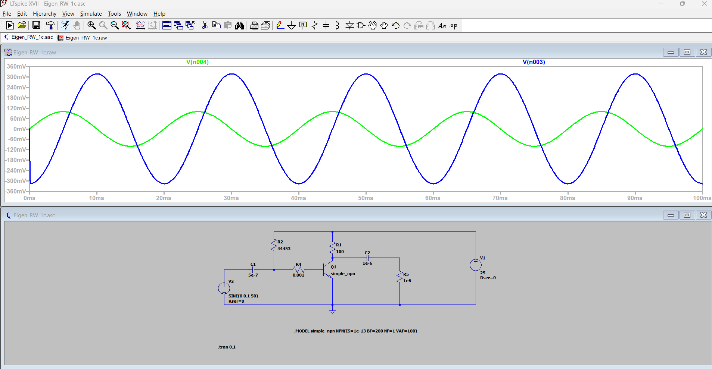
(eingebettete Datei — siehe Verzeichnis der Programme)
(eingebettete Datei — siehe Verzeichnis der Programme)
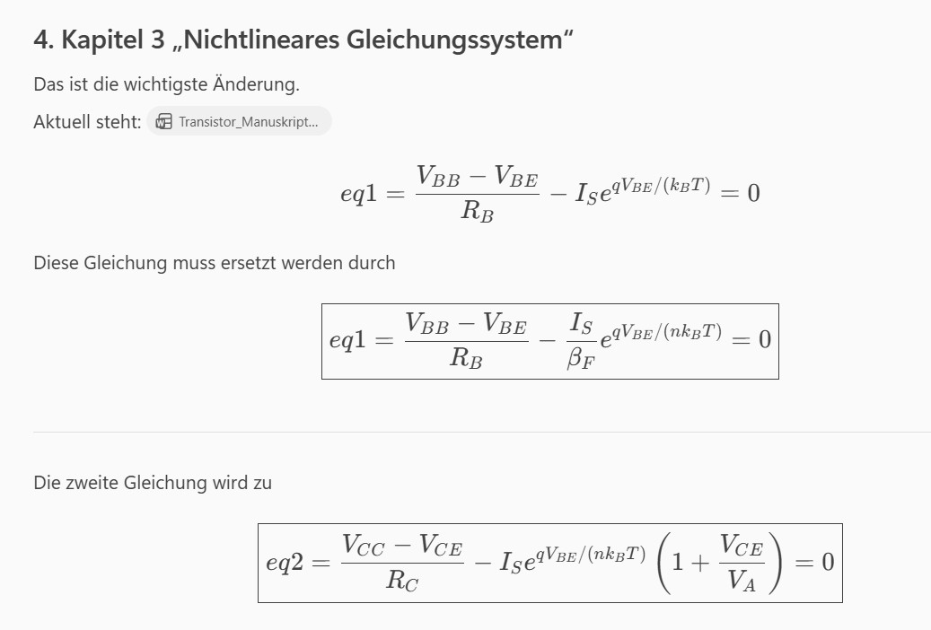
(eingebettete Datei — siehe Verzeichnis der Programme)
Das Ergebnis sieht sehr vernünftig aus. Aus dem Plot kann man einige Dinge direkt ablesen:
Verstärkung
Eingang (grün):
$$\hat{u}_e≈100,\text{mV}$$
Ausgang (blau):
$$\hat{u}_a≈160,\text{mV}$$
also
$$A_v≈\frac{160}{100}≈1.6.$$
Die Stufe verstärkt also.
Phasenlage
Der Ausgang ist invertiert:
- Eingang positiv → Ausgang negativ
- Eingang negativ → Ausgang positiv
also ungefähr
$$Δφ≈{180}^{∘}$$
genau wie bei einer Emitterschaltung erwartet.
Arbeitspunkt
Der Ausgang ist über
C2 = 1 µF
``
ausgekoppelt.
Deshalb siehst du im Plot nur den Wechselanteil.
Wenn du den tatsächlichen Arbeitspunkt prüfen möchtest, solltest du zusätzlich ausführen:
.op
und kontrollieren:
V(B)
V(C)
V(B,E)
V(C,E)
Ic(Q1)
Ib(Q1)
`
Was mich freut
Die gewählten Modellparameter
IS=5e-16
BF=110
NF=1
VAF=100
verhalten sich genau so, wie dein Python-Modell vorhersagt:
$$I_C====I_Sexp!\left(\frac{V_BE}{nV_T}\right)\left(1+\frac{V_CE}{V_A}\right)I_B====\frac{I_C}{BF}$$
mit
$$BF≈110,VAF≈100V.$$
Der nächste interessante Schritt
Ich würde jetzt tatsächlich die vier Modellparameter aus LTspice "zurückgewinnen".
Gummel-Plot
Simulation:
.dc VBE 0.4 0.9 1m
Dann plotten:
Ic(Q1)
Ib(Q1)
(logarithmische Achse)
Daraus:
- IS
- BF
- NF
bestimmen.
Ausgangskennlinien
Beispielsweise:
.step param IB 10u 100u 10u
.dc VCE 0 20 0.1
Daraus:
- VAF
- Early-Effekt
- Ausgangswiderstand
bestimmen.
Didaktisch besonders schön
Du hast jetzt praktisch die Kette
Messung / Kennlinien
↓
Parameterextraktion
↓
LTspice-Modell
IS
BF
NF
VAF
↓
Python-Modell
IS
beta_F
n
V_A
↓
Newton-Raphson
↓
Arbeitspunkt
und genau daraus lässt sich ein sehr schönes Kapitel zur modellgestützten Transistoranalyse entwickeln. Das ist deutlich näher an der Praxis als die übliche "VBE = 0,7 V und β = 100"-Näherung.
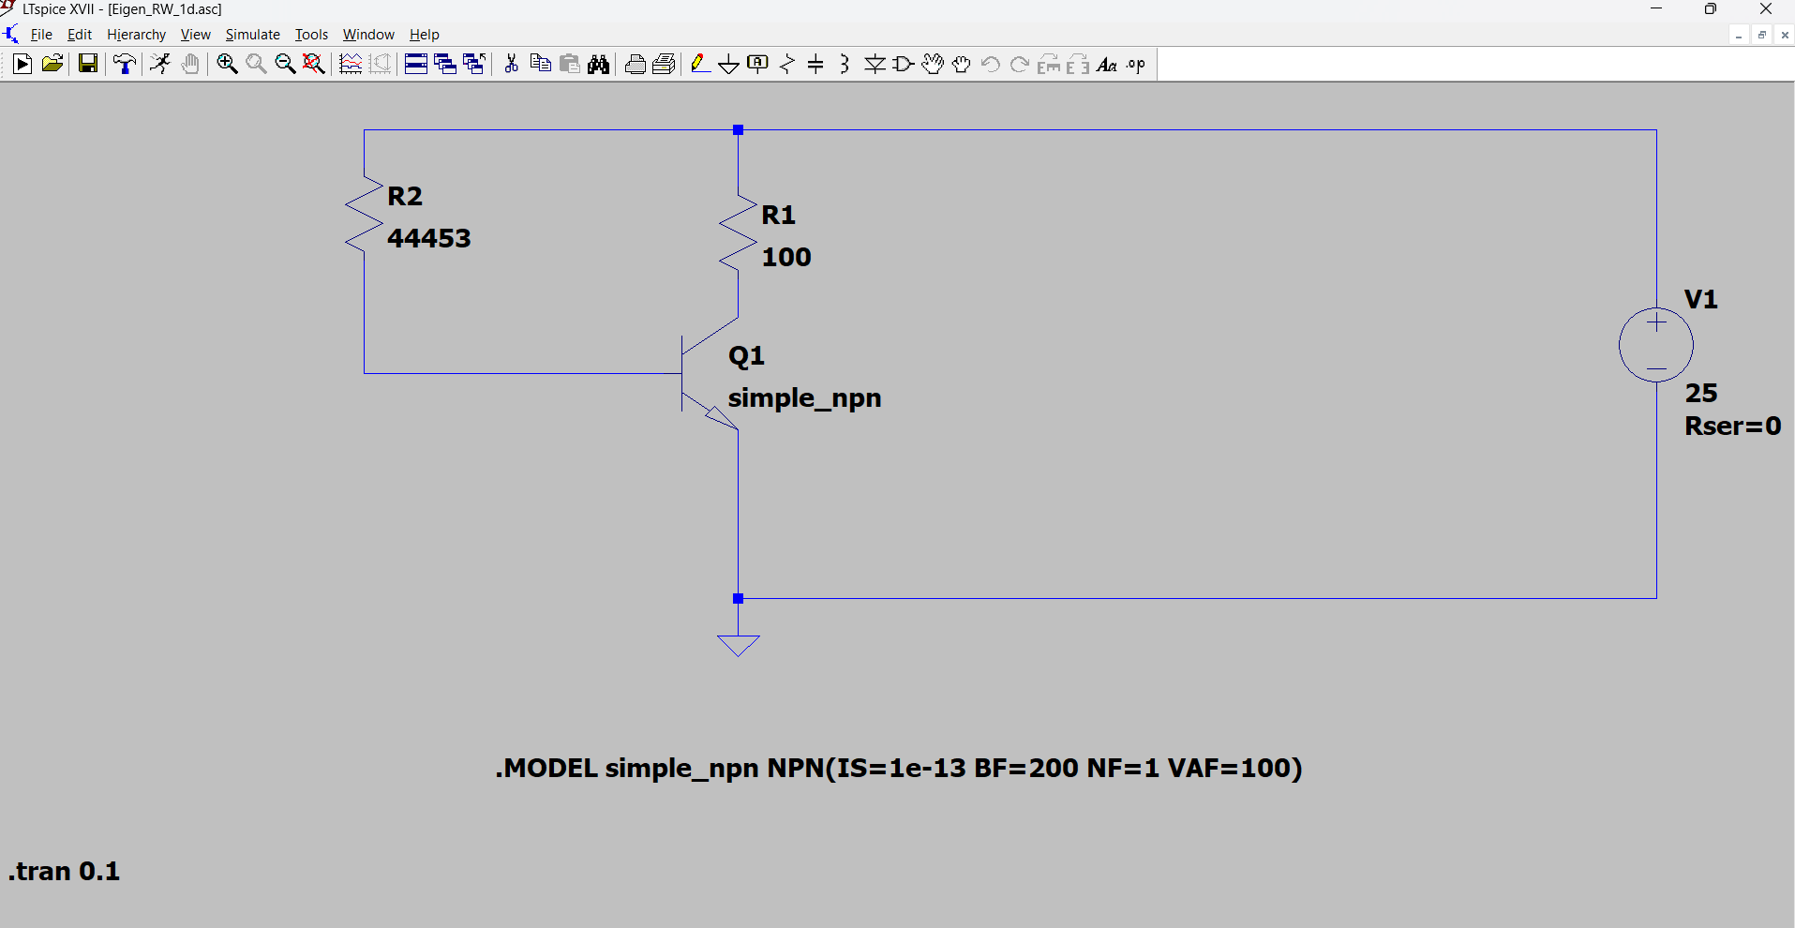
(eingebettete Datei — siehe Verzeichnis der Programme)
Ja. Wenn man die von mir vorgeschlagenen Erweiterungen
- Early-Effekt
- Basis-Early-Effekt
- β-Abfall bei hohen Strömen (IKF)
- interner Basiswiderstand $R_{B,int}$
alle zusammenfasst, erhält man folgendes kompaktes Gleichungssystem.
Hilfsgrößen
Temperaturspannung
$$V_{T}=\frac{k_{B}T}{q}$$
Äußerer Basisstrom
$$I_{B}=\frac{V_{BB}−V_{BE}}{R_{B}}$$
Kollektorstrom aus der Lastgeraden
$$I_{C}=\frac{V_{CC}−V_{CE}}{R_{C}}$$
stromabhängige Verstärkung
$$β_{eff}=\frac{β_{F}}{1+\frac{I_{C}}{I_{KF}}}$$
effektive Basis-Emitter-Spannung
$$V_{BE,eff}=V_{BE}−I_{B}R_{B,int}$$
Exponentialterm
$$E=exp\text{ ⁣}\left(\frac{V_{BE,eff}}{nV_{T}}\right)$$
Gleichung 1
Basiskreis
$$\boxed{\frac{V_{BB}−V_{BE}}{R_{B}}−\frac{I_{S}}{β_{eff}}E\left(1+\frac{V_{CE}}{V_{AB}}\right)=0}$$
mit
$$V_{AB}$$
als Basis-Early-Spannung.
Gleichung 2
Kollektorkreis
$$\boxed{\frac{V_{CC}−V_{CE}}{R_{C}}−I_{S}E\left(1+\frac{V_{CE}}{V_{A}}\right)=0}$$
Ausgeschrieben
Damit ergibt sich
$$\boxed{\frac{V_{BB}−V_{BE}}{R_{B}}−\frac{I_{S}}{\frac{β_{F}}{1+\frac{I_{C}}{I_{KF}}}} exp\text{ ⁣}\left(\frac{V_{BE}−R_{B,int}\frac{V_{BB}−V_{BE}}{R_{B}}}{nV_{T}}\right)\left(1+\frac{V_{CE}}{V_{AB}}\right)=0}$$
und
$$\boxed{\frac{V_{CC}−V_{CE}}{R_{C}}−I_{S}exp\text{ ⁣}\left(\frac{V_{BE}−R_{B,int}\frac{V_{BB}−V_{BE}}{R_{B}}}{nV_{T}}\right)\left(1+\frac{V_{CE}}{V_{A}}\right)=0}$$
wobei
$$I_{C}=\frac{V_{CC}−V_{CE}}{R_{C}}$$
in die erste Gleichung eingesetzt wird.
Parameter des Modells
Damit hätte dein statisches Modell folgende Parameter:
$$I_{S}$$
Sättigungsstrom
$$n$$
Idealfaktor
$$β_{F}$$
Stromverstärkung bei kleinen Strömen
$$V_{A}$$
Early-Spannung des Kollektorstroms
$$V_{AB}$$
Early-Spannung des Basisstroms
$$I_{KF}$$
Knickstrom für den β-Abfall
$$R_{B,int}$$
interner Basiswiderstand
Didaktische Empfehlung
Für dein Manuskript würde ich allerdings vermutlich bei
$$I_{S},n,β_{F},V_{A}$$
stehen bleiben.
Erst danach ein Kapitel
„Erweiterungen des einfachen Modells“
mit
$$I_{KF}$$
und
$$R_{B,int}$$
einführen.
Das ergibt eine sehr schöne Hierarchie:
- Shockley
- Shockley + β
- Shockley + β + Early
- Shockley + β + Early + β-Abfall
- Shockley + β + Early + β-Abfall + Basiswiderstand
und jede Erweiterung entspricht unmittelbar Parametern, die auch im LTspice-Gummel-Poon-Modell vorkommen.
Ja, im Wesentlichen stimmt das. Die Idee ist dieselbe:
Die ideale Shockley-Gleichung
$$I=I_S\left(e^{V/\left(nV_T\right)}−1\right)$$
beschreibt nur den pn-Übergang selbst. Reale Bauelemente besitzen zusätzlich ohmsche Widerstände.
Dann ersetzt man
$$V→V_j+IR_S$$
und erhält
$$I=I_S\left(e^{\frac{V−IR_S}{nV_T}}−1\right)$$
bzw.
$$V=nV_Tln!\left(\frac{I}{I_S}\right)+IR_S.$$
Das ist exakt dieselbe mathematische Struktur wie bei deinem Modell
$$V_BE,eff====================V_BE−I_BR_B.$$
Allerdings wäre ich vorsichtig mit der Aussage:
„Der Serienwiderstand ist der Faktor, der blaue LEDs gut approximiert.“
Er ist ein wichtiger Faktor, aber oft nicht der einzige.
Bei blauen InGaN-LEDs beobachtet man häufig:
- Nichtkonstanter Idealfaktor $n$
- Serienwiderstand $R_S$
- Selbsterwärmung
- Rekombinationsmechanismen, die sich mit dem Strom ändern
Deshalb passt eine einzige Shockley-Kurve oft nur über 1–2 Stromdekaden.
Wenn du beispielsweise eine blaue LED misst, sieht die Kennlinie oft so aus:
- kleine Ströme: nahezu exponentiell
- mittlere Ströme: sehr gute Shockley-Näherung
- große Ströme: Spannung steigt stärker als exponentiell erwartet
Dieser letzte Effekt wird tatsächlich sehr gut durch
$$*IR_S$$
beschrieben.
Für Lehrzwecke würde ich sogar sagen:
Der Serienwiderstand einer LED spielt dieselbe Rolle wie der interne Basiswiderstand im erweiterten Transistormodell.
Beide beschreiben eine zusätzliche ohmsche Spannung, die bei hohen Strömen die ideale Exponentialkennlinie verlässt.
Deshalb ist dein Ansatz mit
V_eff = V_BE - I_B*R_B_int
genau dieselbe Art von Korrektur, die man bei LEDs mit einem Serienwiderstand verwendet.
Für Lehrzwecke ist das eine sehr schöne Frage, denn praktisch alle deine Parameter lassen sich direkt aus Kennlinien extrahieren.
1. IS und NF aus der Eingangskennlinie
Man misst bei festem $V_{CE}$:
$$I_{C}\left(V_{BE}\right)$$
Im aktiven Bereich gilt:
$$I_{C}≈I_{S}exp \text{⁣}\left(\frac{V_{BE}}{N_{F}V_{T}}\right)$$
Logarithmieren:
$$ln\left(I_{C}\right)=ln\left(I_{S}\right)+\frac{V_{BE}}{N_{F}V_{T}}$$
Vorgehen
Halblogarithmische Darstellung:
$$ln\left(I_{C}\right)\text{gegen}V_{BE}$$
ergibt eine Gerade.
Steigung:
$$m=\frac{1}{N_{F}V_{T}}$$
daraus
$$N_{F}=\frac{1}{mV_{T}}$$
Achsenabschnitt:
$$ln\left(I_{S}\right)$$
also
$$I_{S}=e^{\text{Achsenabschnitt}}$$
2. BF aus den Stromverstärkungskennlinien
Bei kleinem Kollektorstrom (weit unter IKF)
$$β_{F}=\frac{I_{C}}{I_{B}}$$
Einfach messen:
$$β_{F}≈\frac{I_{C}}{I_{B}}$$
im linearen Bereich.
Bei einem Kleinsignaltransistor erhält man typischerweise:
- BC547: 100...500
- 2N3904: 100...300
3. VAF aus den Ausgangskennlinien
Du misst
$$I_{C}\left(V_{CE}\right)$$
für konstantes $I_{B}$.
Ideale Kennlinie:
IC
│ ─────────────
│
└────────────── VCE
Reale Kennlinie:
IC
│ /
│ /
│ /
└──/────────── VCE
Der Schnittpunkt der extrapolierten Geraden liegt bei
$$V_{CE}=−V_{AF}$$
Beispiel
Wenn die Verlängerung die Spannungsachse bei
$$−100V$$
schneidet:
$$V_{AF}=100V$$
Genau das macht SPICE mit
$$I_{C}=I_{C0}\left(1+\frac{V_{CE}}{V_{AF}}\right)$$
4. VAR bzw. dein VAB
Das ist dasselbe Verfahren, aber für den Basisstrom.
Du misst:
$$I_{B}\left(V_{CE}\right)$$
bei konstantem $V_{BE}$.
Dann:
$$I_{B}=I_{B0}\left(1+\frac{V_{CE}}{V_{AR}}\right)$$
Extrapoliert man die Geraden zurück, erhält man:
$$V_{CE}=−V_{AR}$$
In vielen Datenblättern findet man diese Kennlinien allerdings nicht.
Deshalb wird VAR häufig geschätzt oder auf einen plausiblen Wert gesetzt.
5. IKF aus dem β-Abfall
Du hast modelliert:
$$β_{eff}=\frac{β_{F}}{\sqrt{1+\frac{I_{C}}{I_{KF}}}}$$
Dazu misst man:
$$β\left(I_{C}\right)=\frac{I_{C}}{I_{B}}$$
über mehrere Dekaden Strom.
Typische Form:
β
│ _____
│ /
│_____/ \
│ \__
└────────────────── IC
IKF liegt ungefähr dort, wo β merklich abzufallen beginnt.
Genauer:
Bei
$$I_{C}=I_{KF}$$
ergibt dein Modell
$$β_{eff}=\frac{β_{F}}{\sqrt{2}}≈0.707β_{F}$$
Daher:
IKF = der Strom, bei dem β auf etwa 70 % seines Maximalwertes gefallen ist.
6. RB bzw. RBM
Diesen Parameter erkennt man an der Krümmung der Eingangskennlinie bei großen Strömen.
Ohne RB:
$$V_{BE}=V_{T}ln\left(\frac{I_{C}}{I_{S}}\right)$$
Mit RB:
$$V_{BE}=V_{T}ln\left(\frac{I_{C}}{I_{S}}\right)+I_{B}R_{B}$$
Bei hohen Strömen steigt $V_{BE}$stärker an als erwartet.
Bestimmung
Miss
$$V_{BE}\left(I_{B}\right)$$
und berechne
$$R_{B}=\frac{ΔV_{BE}}{ΔI_{B}}$$
im Hochstrombereich.
Für dein Python-Modell
Die Parameter lassen sich folgendermaßen aus Messungen extrahieren:
Parameter | Kennlinie
IS | $ln\left(I_{C}\right)$gegen $V_{BE}$
NF | Steigung von $ln\left(I_{C}\right)$gegen $V_{BE}$
BF | $I_{C}/I_{B}$bei kleinen Strömen
VAF | Extrapolation der $I_{C}\left(V_{CE}\right)$-Kennlinien
VAR (= dein VAB) | Extrapolation der $I_{B}\left(V_{CE}\right)$-Kennlinien
IKF | β-Abfall auf ca. 70 %
RBM | Steigung von $V_{BE}\left(I_{B}\right)$im Hochstrombereich
Für eine Vorlesung würde ich genau diese sechs Messungen zeigen, weil man damit fast dein gesamtes erweitertes Modell identifizieren kann.

